ТРЕБОВАНИЯ К ОФОРМЛЕНИЮ РАБОТЫ НА КОНКУРС
«ЗОЛОТОЙ СУНДУЧОК «2023»
- Адрес электронной почты должен быть рабочим и лично принадлежать участнику конкурса или его родителям.
- Заполнять поля анкетных данных нужно правдивой информацией и не шифровать, чтобы в дальнейшем не возникало проблем при рассылке результатов. Будьте внимательны – любые опечатки могут усложнить дальнейшее взаимодействие между участниками и организаторами конкурса. В случае обнаружения опечатки – сообщите о ней организаторам по электронной почте.
- Конкурсные работы принимаются только в виде заполненной формы, оформленные в соответствии с требованиями оформления конкурсной работы (см. ниже инструкцию).
- Работы, присланные по электронной почте, не будут рассматриваться. В случае отклонения от требований инструкции работа не будет рассмотрена!
- Для первых десяти заданий нужно выбрать правильный ответ из предложенных. Если Вам кажется, что правильного ответа среди приведенных нет, то выберите «среди приведенных ответов нет правильного».
- Для задач №11 и №12 необходимо прикрепить скан (документ pdf) решения с подробными разъяснениями и обоснованиями, используя инструкцию по заполнению электронного бланка (см. ниже инструкцию пункт 5).

ИНСТРУКЦИЯ ПО ЗАПОЛНЕНИЮ ЭЛЕКТРОННОЙ ФОРМЫ РАБОТЫ НА КОНКУРС «ЗОЛОТОЙ СУНДУЧОК 2023»

- Перейдите по ссылке на электронную форму соответствующего класса из таблицы:
Класс | Ссылка на форму
4 | https://onlinetestpad.com/mm4yzwwd5pp2o
5 | https://onlinetestpad.com/axhexjwqvss6y
6 | https://onlinetestpad.com/7vgzlelggfiv4
7 | https://onlinetestpad.com/ipgqyxqc4ldxu
8 | https://onlinetestpad.com/r5crcw5dknbzw
9 | https://onlinetestpad.com/h76qjlklsy5sk

Дальнейшие указания по заполнению формы сопровождаются соответствующими скринами.

- Внимательно прочитайте инструкцию, расположенную в электронной форме:
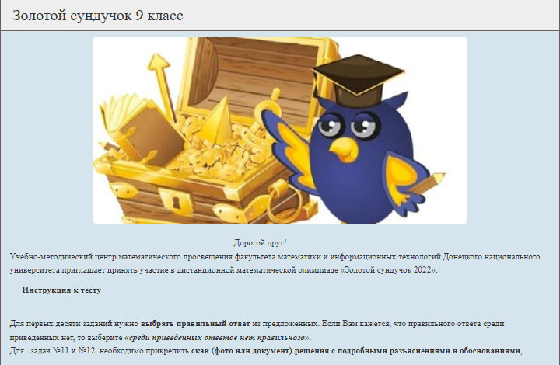

- Обязательно заполните все поля регистрационной формы и нажмите кнопку «ДАЛЕЕ»:
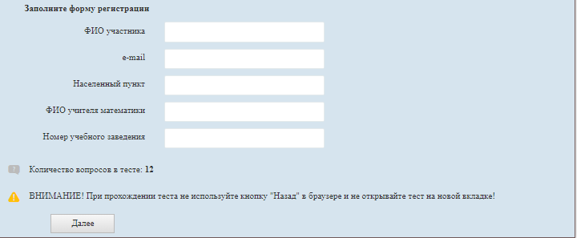
- В заданиях №1-№10 необходимо выбрать один верный вариант из предложенных, например:
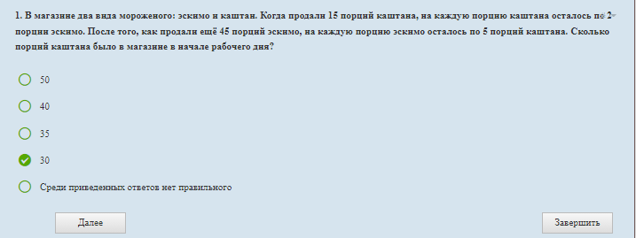
После выбора нужного варианта нажмите кнопку «Далее» для перехода на следующее задание.
- В задачах №11 и №12 необходимо прикрепить скан (документ pdf) полного решения задач.
Используя кнопку «Выберите файл», прикрепите нужный файл с Вашего компьютера:
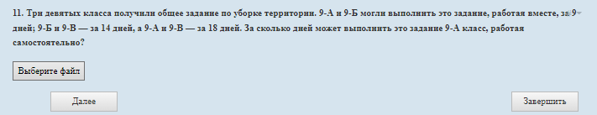
Имя загруженного файла ОБЯЗАТЕЛЬНО должно содержать фамилию участника (например, Иванов И.)

- После заполнения формы и загрузки решения заданий №11-12 необходимо нажать кнопку «ДАЛЕЕ». После чего вы получаете сообщение «Спасибо за участие! Ваша работа принята! Сделайте скрин данного сообщения и сохраняйте до получения результата!», что свидетельствует, что Ваша работа отправлена. Сохраните Ваш скрин (по аналогии с данным ниже) до получения результатов.
